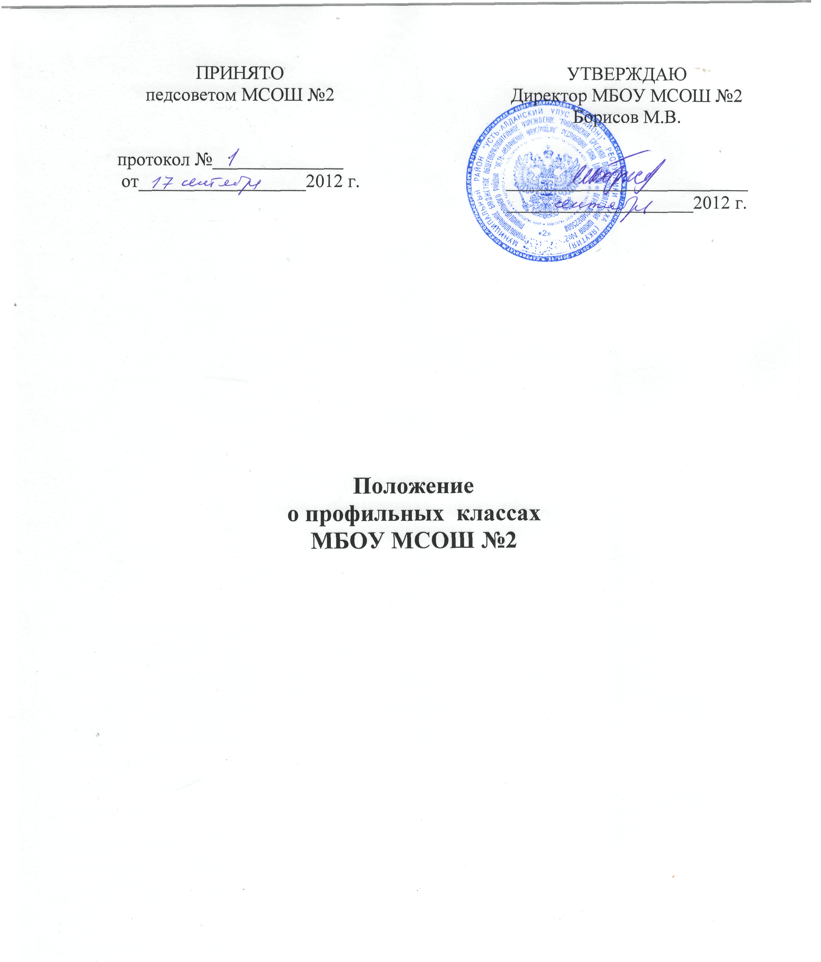

Положение о профильных классах
МБОУ «Мюрюнская средняя общеобразовательная школа № 2»

Данное положение о комплектовании 10-х классов составлено на основании письма Департамента общего и дошкольного образования МО РФ «О комплектовании 10-х классов общеобразовательных учреждений, участвующих в эксперименте по профильному обучению» от 6 мая 2004 г.
I. Общие положения
  - Цель комплектования профильных классов:
- Повышение уровня подготовленности выпускников школы к поступлению в выбранные учебные заведения.
- Повышение проф. подготовленности учащихся, жизненного самоопределения, осознанного выбора дальнейшей профессии.
- Способствование установления равного доступа к полноценному образованию разным категориям учащихся.
- Повышение мотивации учителей, обучающихся к качеству образования.
1.2. Согласно концепции профильного обучения, школа организует с 2004-2005 уч.г. обучение учащихся в старшей ступени школы по 2 профилем:
- гуманитарному
- естественно-математическому
1.3. Форма организации профильного обучения – внутришкольная, внутриклассная.
1.4. Профильные предметы.
- гуманитарный – русский язык и литература, якутский язык и литература, история, обществознание, иностранные языки.
- естественно-математический – математика, физика, биология, химия, география, информатика.

II. Порядок набора в профильные классы.

2.1. Комплектование в профильные классы осуществляется на объективной, справедливой, прозрачной основе в результате предварительной диагностики интересов склонностей, образовательного запроса обучающихся с учетом мнения обучающихся, их родителей и педагогов, по итогам государственных экзаменов в 9-х классах.
2.2. В профильные классы принимаются обучающиеся по желанию. Выбор предметов определяется профилем класса.
2.3. За учащимися профильных классов сохраняется право перехода в общеобразовательный класс по заявлению родителей.
2.4. В случае пропусков учебных занятий и вследствие этого низких результатов обучения по профильным предметам обучающиеся могут переводиться в общеобразовательный класс при согласии родителей (законных представителей) и обучающегося.
2.5. По профильным предметам организуются зимние и весенние сессии с выставлением оценок или баллов в журнал для элективных курсов.
2.6. Обучающиеся профильных классов посещают элективные курсы и индивидуальные консультации.

III. Финансирование профильных классов.
3.1. Обучающиеся профильных классов могут получать платные образовательные услуги, организуемые другими ОУ, ДО на договорной основе.

